**第一部分：**

**一、项目概述**

**1.1项目简介与开发目的**

本项目旨在开发线下按摩店的按摩服务软件系统。项目分为了门店PC端、PC管理端与用户小程序端三个部分。分别从门店角度、管理者角度、用户角度开发门店管理、数据管理、推广宣传、订单管理、服务预约、项目选择、详情了解等等多个功能。项目能有效提高客户体验感与满意度、提升员工工作效率、实现自动化服务管理与有效的市场推广。此外，随着社会的数字化转型，线上服务顺应社会趋势，适应当今消费者的行为习惯。

**1.2政策支持**

**1.2.1国家相关政策**

为深入贯彻落实党中央、国务院关于发展数字经济、建设数字中国的总体要求，进一步推动“十四五”时期电子商务高质量发展，根据《中共中央关于制定国民经济和社会发展第十四个五年规划和二〇三五年远景目标的建议》和《中华人民共和国国民经济和社会发展第十四个五年规划和2035年远景目标纲要》，商务部、中央网信办和发展改革委研究编制了《“十四五”电子商务发展规划》。

文件中部分相关内容：

“**电子商务平台智能化提升行动。**打造一批智能化电商平台企业，研究制定智能化电商平台标准，支持电子商务平台及相关企业积极利 用大数据、云计算及算法技术优化平台流量规则，提升物流仓储、订单处理、用户运营、商品管理、财务票据处理等各环节的智能化运营 水平，提高供需匹配程度，优化服务体验”

“**生活服务数字化赋能行动。**发展“数字+生活服务”，引导电商平 台企业为线下生活服务企业提供营销、流量、数字化工具等服务，加 快培育一批数字化生活服务领军企业。鼓励生活服务业“一店多能”， 积极发展线上线下融合的零售餐饮、家政养老、健康医疗、全民健身、 美容美业、垃圾回收等便民生活服务。”

**1.2.2地方相关政策**

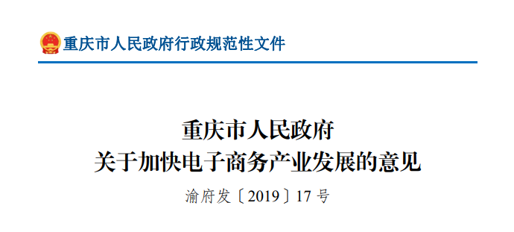

“鼓励服务商家通过电子商务应用创新服务模式，鼓励重点生产服务业电子商务平台加快全国业务拓展步伐， 打造线上线下融合的服务产业园、孵化园；重点选择旅游住宿、 同城配送、家政服务、文化体育、网上菜场、洗车修车、交通出行等居民生活服务行业开展电子商务业务，推行服务在线化，实现线上线下一体化经营。推行传统专业市场离线商务（O2O）模式，支持和引导产业特色明显、区域集散功能较强的专业批发市 场开展智慧市场建设，创新工贸一体、产销一体、线上线下融合 的发展模式”

**1.3存在的问题**

（这里通过大多按摩店可能会出现的问题进行举例）

a.高峰时期部分顾客排队等待时间过长，导致用户体验不佳。

**解决方案：**门店端对技师进行排班，用户按照预约时间进行体验。在小程序端，用户预约前可查看技师需等待分钟数与预计开始服务时间，便于用户合理安排自己的时间，以免出现等待时间过长的情况。

b.信息量过大可能导致信息存储混乱

**解决方案：**在管理端将各类数据细分，分别进行管理，能大大降低数据混淆的可能性，且某类数据出现错误时将不会影响其他类数据。

c.安全风险，数据泄露的风险

**解决方案：**实施强大的身份验证和访问控制机制，使用加密技术保护数据传输和存储，定期进行安全审计和漏洞扫描。

**1.4生命周期模型**

本次产品使用经典的瀑布模型与快速原型模型相结合的方式进行开发。

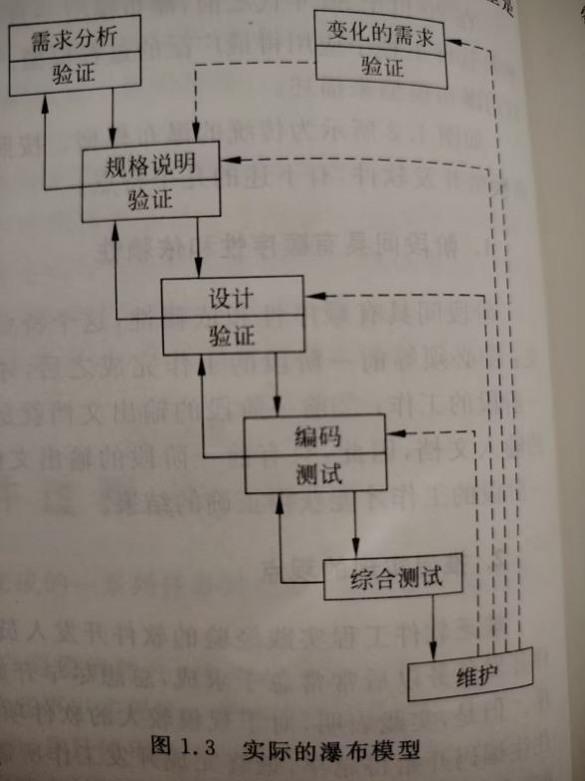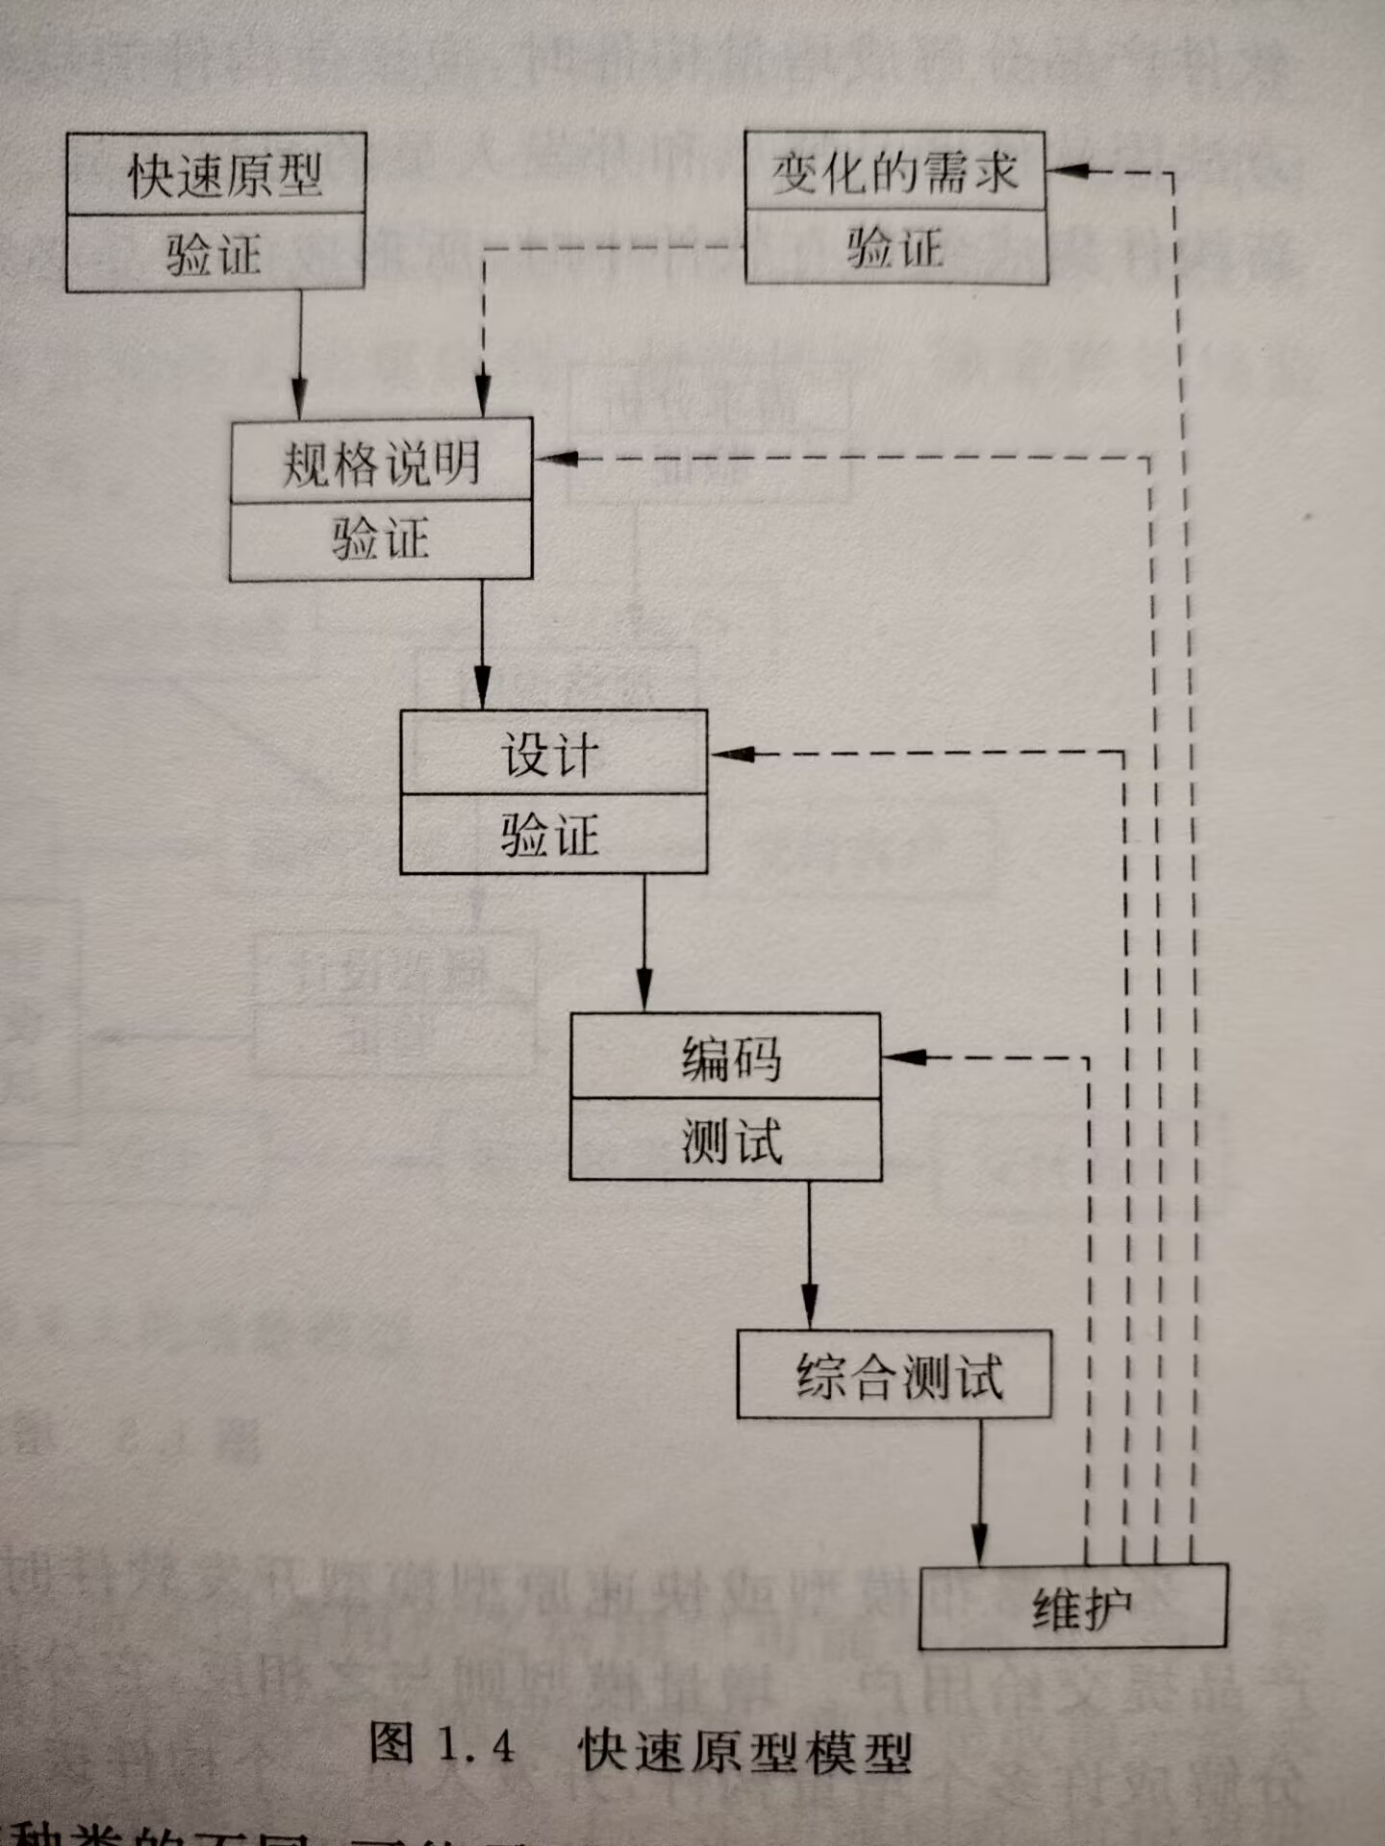

本项目门店PC端与管理PC端功能需求明确稳定，不需要频繁的变更和调整，此时使用传统的瀑布模型优点明显。瀑布模型将开发过程划分为明确定义的阶段，包括需求分析、设计、实施、测试和维护。这种结构使得项目的计划和进度更加清晰，有助于团队对整体项目进行有效的管理。使开发软件的质量得到保证。同时，该模型的文档约束也使对软件的维护变得容易一些。

此外，用户使用的小程序虽需求也较为明确，但无法预测用户的满意度与适应程度。此时，使用快速原型模型将更为合适，此模型能通过用户使用后的修改意见进行系统的调整，这使开发出的小程序更能满足用户的真实需求，提升用户满意度。

**二. 项目可行性论证**

**2.1技术方面**

从技术实现上，小组成员熟悉开发流程与开发技术，拥有PC端、小程序的开发经验，在有成熟的系统设计的基础上，可以完成项目开发，只是项目所需功能较多，开发周期较长。

**2.1经济方面**

经济方面，开发成本主要为上线服务器费用、人工费用以及测试等费用，上线投入使用后，所带来的经济效益较高，且能减少店面的人力成本与管理成本。总体来说，项目开发成本远小于其经济效益。

**2.1操作方面**

操作方面，对用户，小程序用户页面友好、易用，操作简单明了，轻松易学。且会对店内员工进行相关培训，确保他们能顺利使用和简单维护小程序与系统，帮用户进行答疑解惑。

**2.1法律方面**

小程序的数据收集、存储和处理符合相关隐私法规，保护用户隐私。开发过程中不侵犯他人的知识产权。小程序的服务符合当地和国家的法规要求。

|  |  |  |  |
| --- | --- | --- | --- |
| 编写者 | 完成日期 | 版本号 | 备注 |
|  |  |  |  |
|  |  |  |  |

完成情况(15字左右)： 符合相关产业政策、能解决存在的问题， 开发所采用模型合理；对软件可行行分析合理

得分： 10